桃園市政府新聞稿
發稿單位：桃園市政府住宅發展處
聯 絡 人：羅惠齡 科長
電 話：(03)3298600#330；0921430670
發稿日期：105年6月6日

桃園市 A7捷運合宜宅 招租開跑 !
內政部營建署與桃園市政府攜手推動的「機場捷運A7站合宜住宅出租」，於今（6月6日起）正式受理開跑，市府邀請主辦單位內政部營建署、指導單位桃園市議會，由桃園市市長鄭文燦親自表彰名軒開發、皇翔建設、遠雄建設、麗寶建設，感謝其共同促成政府、市民、地方多贏局面。
桃園市市長鄭文燦表示，配合政府開發捷運場站周邊土地，促進產業及就業機會，及提高捷運運量，桃園市府規劃林口產業專用區，及基地位處龜山的「機場捷運A7站合宜宅」，其步行就可到機場捷運A7站（體育大學站），商舖林立，機能便捷，距離台北車站僅7站，約20分鐘通勤路程，仍屬大台北生活圈。
鄭市長並指出，A7合宜住宅一共225戶，房型有2房至4房可申請，為保障本市市民入住權利，只要本市戶籍滿一年，符合相關規定即可申請承租，今年底就能入住；另為鼓勵青年生育政策，及保障社會及經濟弱勢族群等，入住對象分成具特殊身份的「政策優先戶」、設籍於龜山區的「敦親睦鄰戶」及設籍於桃園市的「一般戶」三類；而在市府團隊努力協調之下，租金(不含管理費)分成兩類訂定，政策優先戶與敦親睦鄰戶租金不超過7,000元，一般戶租金約8,000~12,000元；可說是捷運沿線最為平實的建案，讓青年及市民都能輕鬆租購優質住宅，對逐捷運而居的上班族而言，具相當吸引力。
桃園市政府表示，受理承租申請為便民服務，採行臨櫃申請、郵寄申請，以及線上申請，三者擇一即可；受理期間2個月至8月5日截止，本府受理後將審核資格，資格符合者即可抽籤選屋入住，受理申請機關為「桃園市政府住宅發展處」，桃園市龜山區自強南路105號，電話：03-3191080。

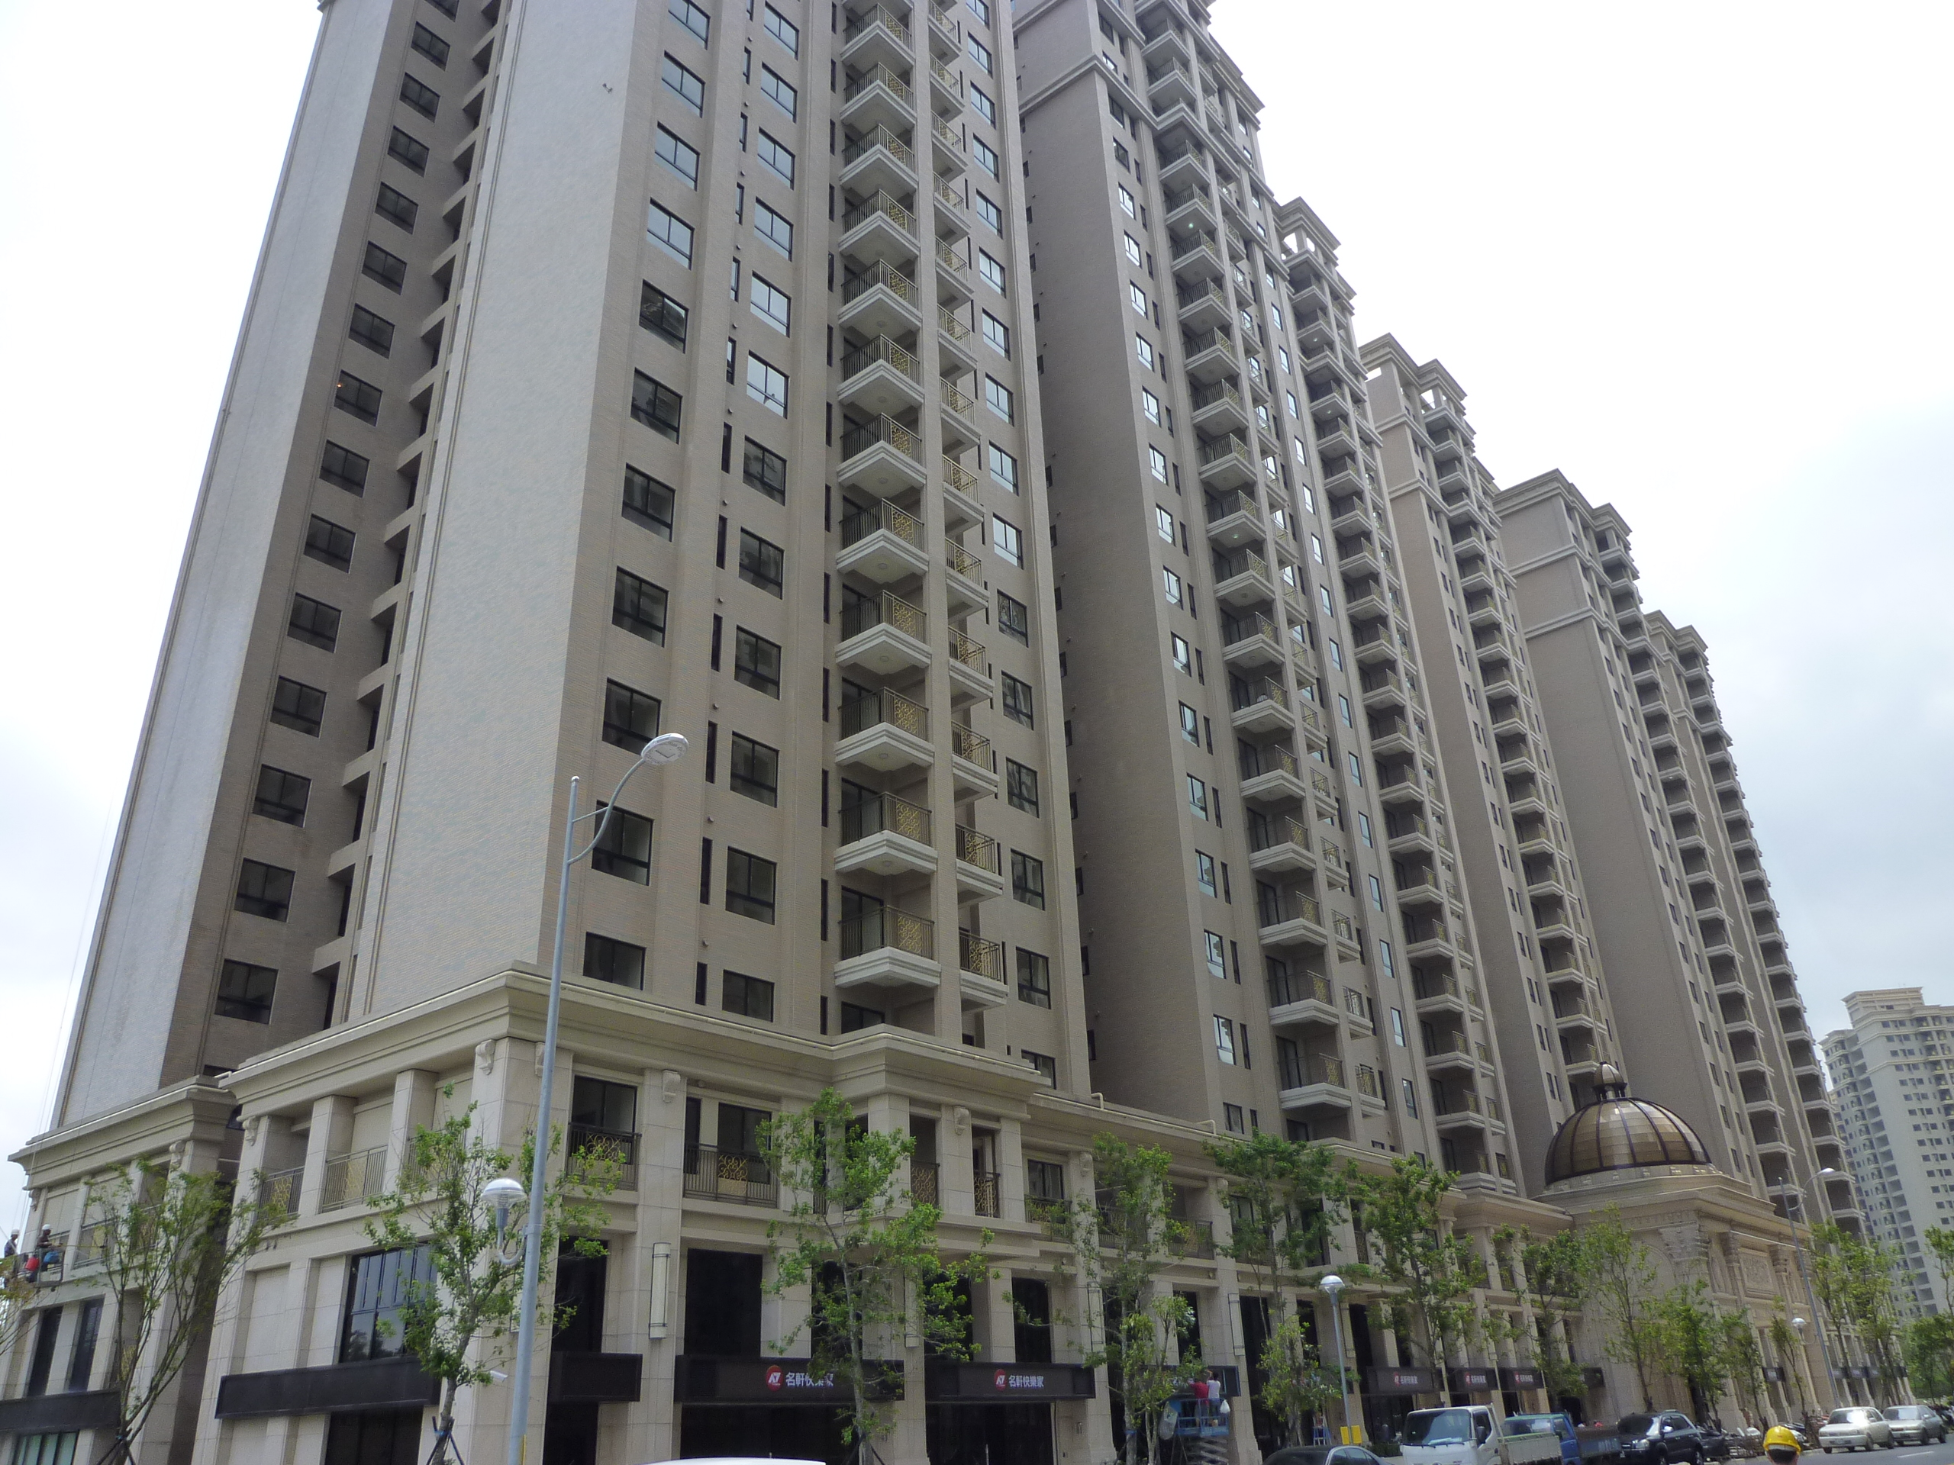  名軒 | 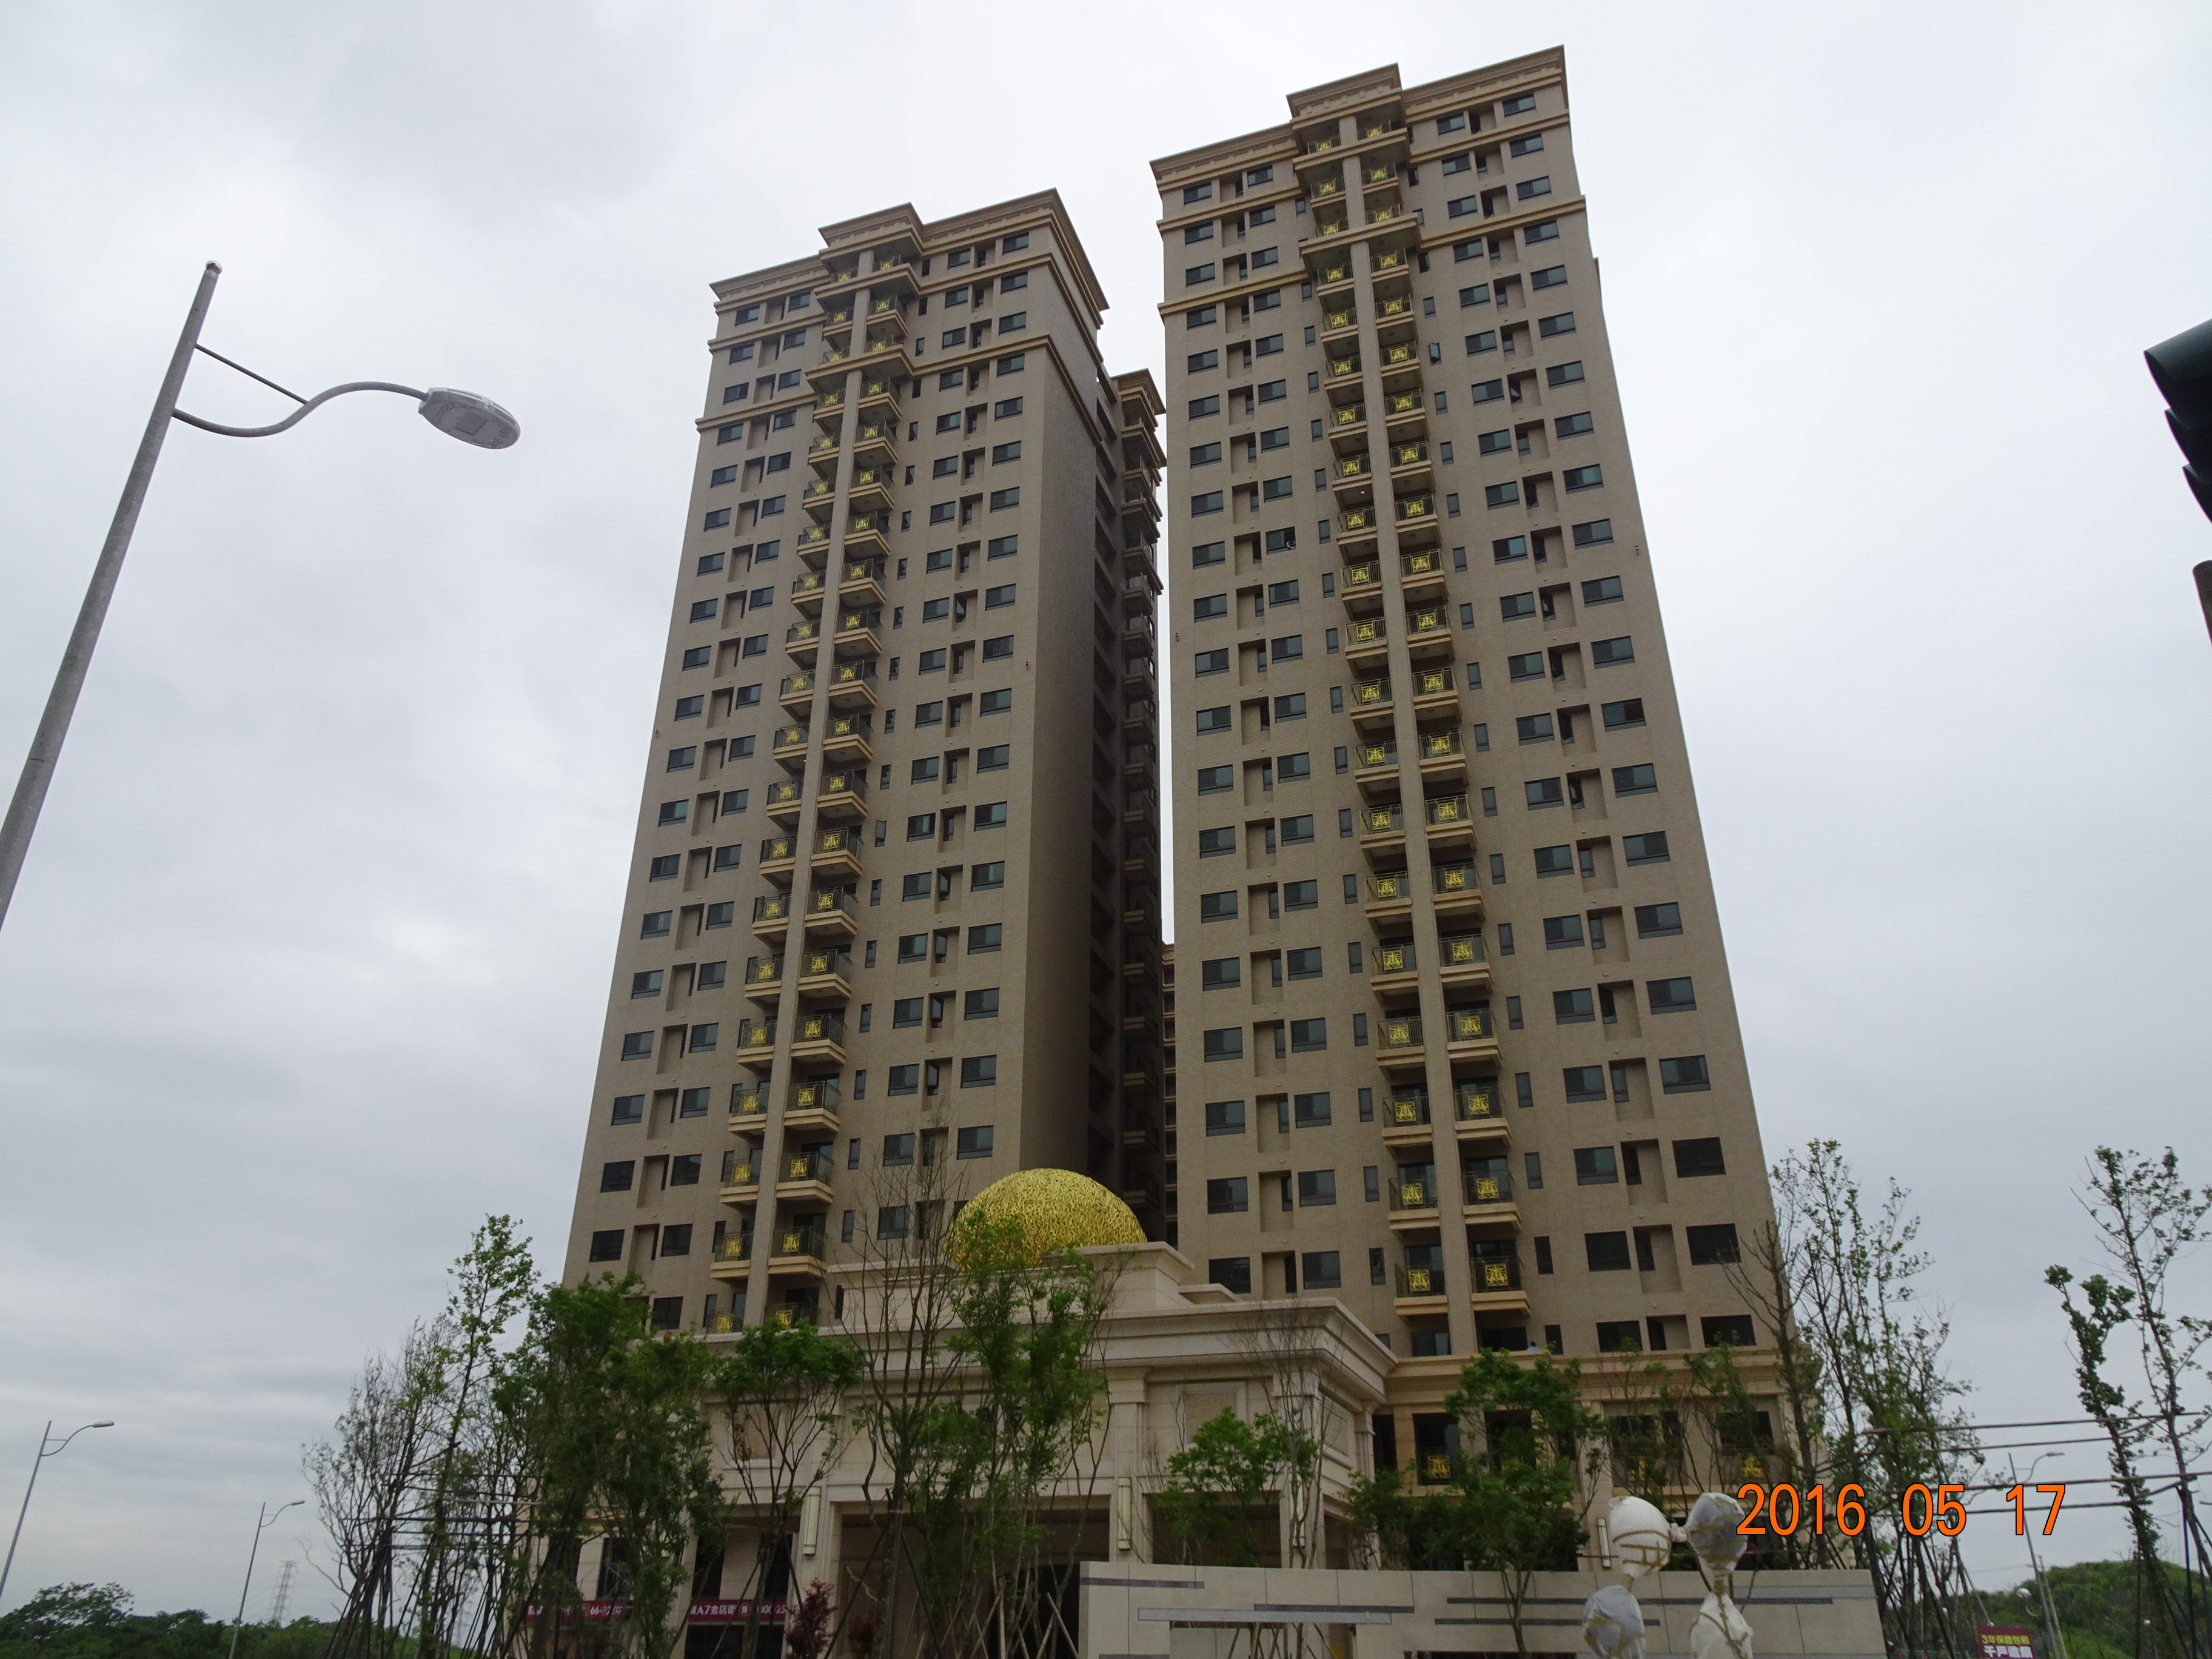  麗寶
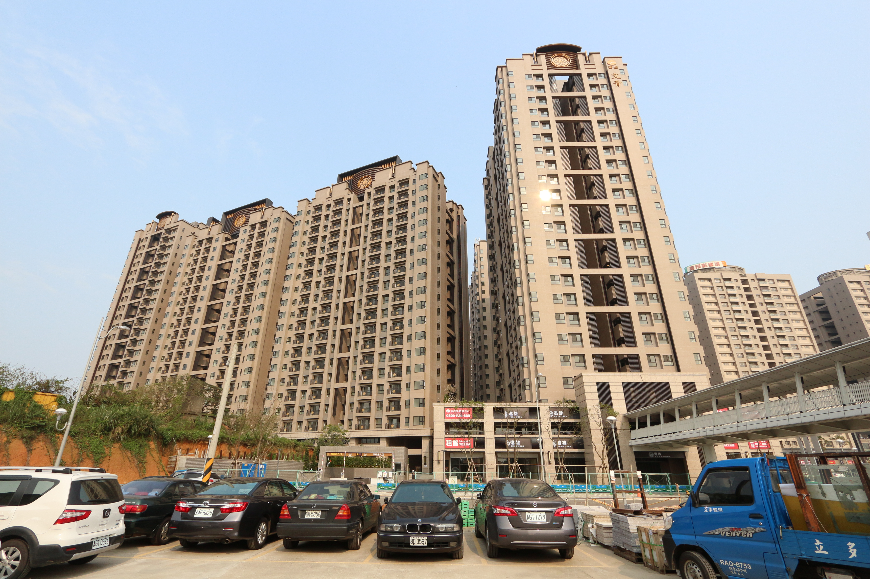  遠雄 | 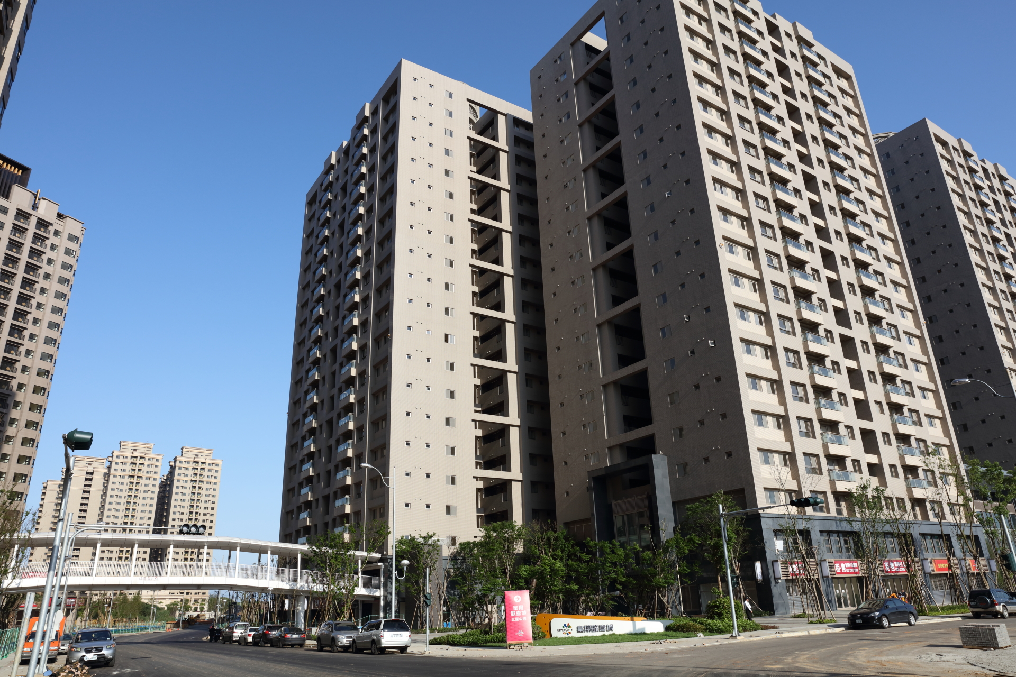  皇翔

